Уважаемые дамы!
Предлагаем вашему вниманию перечень литературы, представленной на выставке, надеемся, что она будет для вас не только интересной, но и полезной.
Красота и здоровье
Колпакова А.В. 450 рецептов здоровья и красоты. Ухаживаем за лицом и телом [Текст]/Колпакова А.В. –М.:Эексмо,2011.- 288с.
130 полезных советов по уходу за телом [Текст] -М.: Эксмо, 2010.-320 с.
Шифферс М.Е. Айенгар –йога для всех[Текст]/ М.Шифферс.- М.: Эксмо,2011. -176 с.: ил.
Мэджио К. Аэробика для кожи и мышщ лица[Текст]/К.Мэджио; пер. с англ. Е.Соловьевой. –М.: Эксмо,2011. -128 с.: ил.
Яковлева Т. Макияж и уход за кожей лица[Текст]/ Т.Яковлева –М.: Эксмо,2010. -224 с.: ил.
Федорова О. Формула стиля. Играй. Меняйся. Будь собой. [Текст]/ О.Федорова.- М.: Эксмо, 2008. -256 с.: ил.

Подготовила библиограф МБО
Л.И. Шаповалова

МБУК ВР «МЦБ»
Методико-библиографический отдел
Книжные сокровища для женщин

ст. Романовская, 2013 г.
Сад и огород

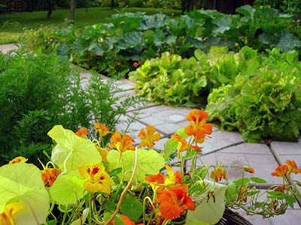

Бурова В.В. Настольная книга садовода[Текст]/ изд 3-е доп. И перераб. –Ростов н/Д: Феникс,2005.-416 с.
Бурова В.В. Идеальный огород, или как вырастить рекордный урожай [Текст]/ В.В. Бурова. –изд. 5-е, доп. и перераб. – Ростов н/Д: Феникс, 2010. -316 с.
Бурова В.В. Теплицы, парники на вашем подворье, даче [Текст]: В.В Бурова. –изд. 3-е доп. и перераб. –Ростов н/Д: Феникс, 2010. -303 с.: 303 с.

Бурова В.В. Спросите у дерева: настольная книга садовода [Текст]/В.В. Бурова. –изд. 2—е, доп. и перераб. – Ростов н/Д: Феникс, 2010. -318 с.
Искусство аранжировки. Составление композиций из живых и сухих цветов [Текст]/ под ред. Н. Филлиповой. –М.: Кристина-новый век, 2002. -128 с.: ил.
Чижова С. Ландшафтный дизайн по-немецки [Текст]/С. Чижова. –М.: Эксмо,2009. -48 с.: ил.
101 гениальная идея, как украсить сад, и еще миллион советов от знатоков [Текст]/ под ред. Е. Эллеш. -М.: Эксмо, 2011. -240 с.: ил.
Рукоделие, дизайн
Шитье и рукоделие. Энциклопедия [Текст]/ под ред. И.А. Андреева. -2 изд. –М.: «Большая Российская энциклопедия, 2000. -288 с.: ил.
Гринченко А.С. Вышивка бисером [Текст]/ А.С .Гринченко. –М.: Эксмо,2007 г. -63 с.: ил.
Максимова М.В. Азбука вязания [Текст]/М.В Максимова. – М.: Эксмо, 2011 г. -216 с.: ил.
Артамонова Е.В. Украшения из бисера [Текст]/ Е. В. Артамонова. –М.: Эксмо,2010. -64с.: ил.
Чернова А.Г. искусство вышивки лентами [Текст]/А.Г. Чернова. –Ростов н/Д: Феникс, 2009. -157 с.: ил.
Люцкевич Л.А. Модные украшения в технике фильц [Текст]/Л.Люцкевич.- М.: Эксмо, 2009. -64 с.: ил.
Свеженцева Н.А. Ажурные узоры для вязания крючком [Текст]/Н.Свеженцева. –М.: Эксмо, 201 -96 с.: ил.

Сотникова Н. Вышивка украшающих отделок / Н. Сотникова. – М.: Эксмо, 2008. -144 с.: ил.
Дильмон Т. Полный курс женских рукоделий [Текст]/ пер. М. Авдониной. –М.: Эксмо, 2006. -704 с., ил.
Махмутова Х.И. Сам себе декоратор. Чехлы. Покрывала, подушки, панно из шелковых тканей, лент и старых галстуков [Текст]/Х.Махмутова. –М.: Эксмо, 2008. -64 с.: ил.
Вешкина О.Б. Декупаж. Декорируем гардероб [Текст]/О.Вешкина.- М.: Эксмо, 2009.-64 с.: ил.
Зайцева А.А. Бумажное кружево. Традиционные техники вырезания/А. Зайцева. –М.: Эксмо, 2010. -64 с.: ил.
Зайцева А.А. Декупаж на даче и в саду/ Анна Зайцева.-М: Эксмо, 2010. -112 с.: ил.
Анисимова А. Домашняя флористика [Текст]/М.: Ниола 21 век, 2004. -144 с. : ил.

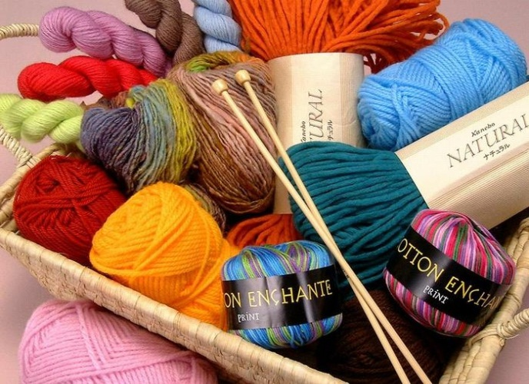

Желаем приятного чтения!

